МБОУ « Атланаульская гимназия им. И. Казака»
"Рассказ - эссе «Верность моей профессии "Школьный библиотекарь"

Найдем мы для вас, такие слова
Чтоб любопытство проснулось сперва
Откроем для вас такие страницы,
С которых слетят -фантазии птиц.
Заденем в душе -такую струну,
Узнаете вы любви глубину.
Мы не устанем вас убеждать,
Как здорово это -книги читать!
Я работаю школьным библиотекарем в Атланаульской гимназии около 12 лет. Профессия школьного библиотекаря многогранна и очень интересна. Библиотека-это место, где посетители могут получать то, что они хотят и место, где посетители не только получают информацию, но и создают ее сами. "...На протяжении 12 лет работы я постоянно в поиске новых форм работы с учителями и учениками, ежедневно мы встречаемся в библиотеке, а в течение дня они забегают ко мне взять что-нибудь почитать и поделиться успехами. Особенно хочу заметить, что основными и постоянными читателями библиотеки являются учащиеся начальных классов. Библиотеку посещают учащиеся всех классов, хотя и не все. Ученики средних и старших классов регулярно приходят, спрашивают, если есть приобретают книги тех или иных авторов по пройденным темам, произведениям литературы. Сегодня современные школьные библиотеки переживают не простой период. Экономический кризис поставил их на грань выживания, не уменьшив задач, входящих в поле библиотечной деятельности. Напротив, школьные библиотеки теперь вынуждены искать новые формы общения с читателем, инновационные методы работы, нетрадиционные пути решения традиционных проблем. Информационное пространство 21 века крайне сложное изменчивое и крайне разнообразное. Жизнь в электронной среде требует перехода от накопления информация к созданию знания. И научить школьников превращать информацию в знания - наиболее сложная и востребованная задача образовательных учреждений, которую, несомненная, решает и школьная библиотека.
Миссия школьной библиотеки состоит в том, что школьная библиотека представляет услуги, связанные с обучением, книги и материалы, которые позволяют всем членам школьного сообщества приобретать навыки критического мышления и эффективно использовать информацию во всех формах и на всех носителях. Школьная библиотека является неотъемлемой частью образовательного процесса. Наша школьная библиотека небольшая, но уютная. Больше половины учащихся, большинство учителей и некоторых родителей являются постоянными читателями библиотеки. Нашей библиотеке есть компьютер и подключён Интернет. Нельзя не сказать о самой главной, пожалуй, самой незаметной, ежедневной работе библиотекаря. Ведь именно эта работа является основополагающей в библиотечном деле.
В настоящее время я смело могу сказать – я помогаю детям стать успешными. Залогом успеха может служить сотрудничество с учителями предметниками и со всеми классными руководителями. В работе школьного библиотекаря очень важна индивидуальная работа с детьми. Мы должны быть хорошими психологами, учителями. Главная задача школьного библиотекаря обеспечить образовательный процесс необходимой литературой, быть помощником детям , учителям и родителям. Я получаю огромное удовольствие от общения с коллегами, детьми, с книгами. Итак, что такое КУБ?
КУБ - это книга, ученик, учитель и библиотека, и в этом кубе я, вполне счастливая.

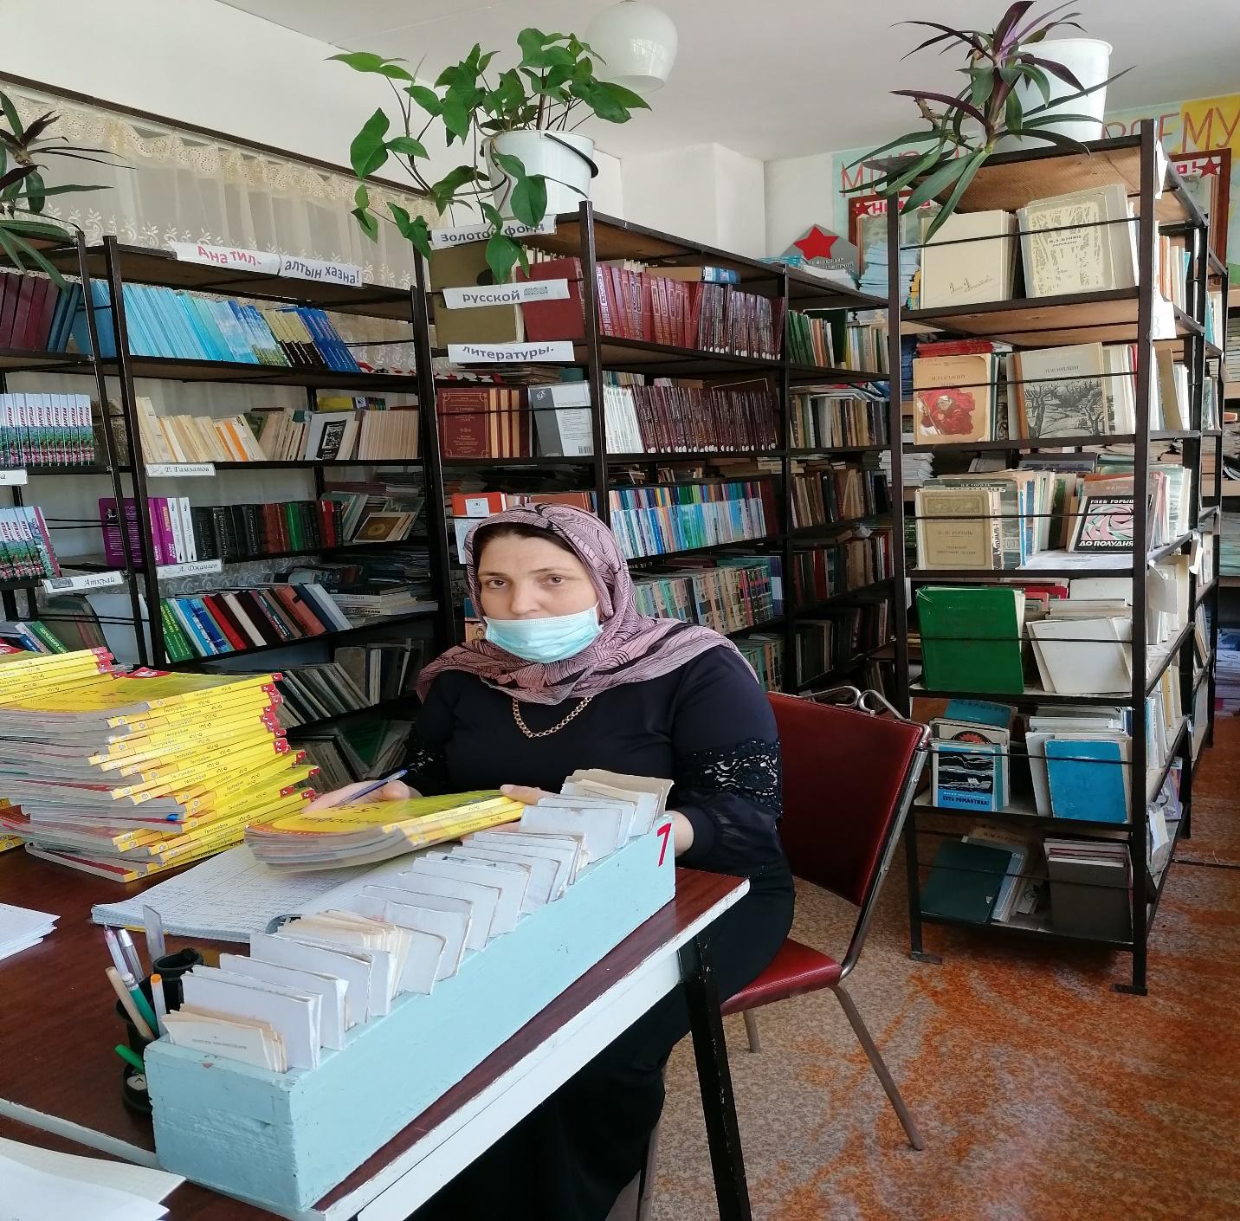

КТО-ТО НА ЭТОЙ КАРТИНКЕ УВИДЕЛ СОЛНЦЕ
А КТО-ТО УВИДЕЛ ТУТ ЧЕЛОВЕКА
А МОЖЕТ, ВЫ УВИДЕЛИ ТУТ ОГРОМНУЮ КНИГУ
А НА ОБЛОЖКЕ-НАША БИБЛИОТЕКА.

